Детские самодельные шумовые музыкальные инструменты

Муз.руководитель: Степаненко Л.И.

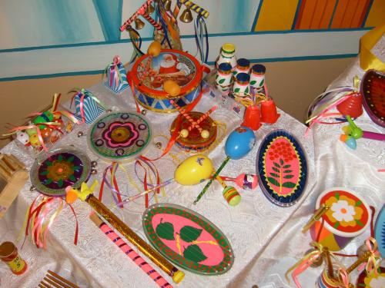

Наверняка вы уже играете со своими малышами в различные музыкальные игры, читаете им музыкальные сказки, слушаете красивую музыку. А пока ваш малыш еще не ходит в музыкальную школу и не играет там на настоящем музыкальном инструменте, вы можете дома сами сделать простые детские музыкальные инструменты своими руками из самых подручных материалов.
Детское музицирование является активным видом деятельности, в котором
совершенствуется мышление малыша; развивается способность проявлять инициативу, самостоятельность. А самое главное, обогащается его эмоциональная сфера – своеобразный иммунитет от жизненных неудач. Ведь эмоции дают возможность оценивать происходящие события с точки зрения значимости их для каждого из нас.
В процессе игры на инструментах ярко проявляются индивидуальные черты каждого:
-наличие воли,
-эмоциональность,
-сосредоточенность,
- воображение.
Для многих этот вид деятельности помогает раскрыть духовный мир, преодолеть застенчивость и скованность.
Сейчас в магазинах огромный выбор детских музыкальных инструментов. Но приобрести эти игрушки удается далеко не каждому. Да и необходимости в этом нет. Ведь ребенок так быстро растет, развивается, а прежние игрушки перестают удовлетворять познавательным потребностям малыша. И необходимость в их обновлении растет с каждым днем.
Есть хороший выход. Можно самостоятельно конструировать игрушки и со временем их обновлять, видоизменять. Сделанный своими руками инструмент поможет вам приучить малыша к совместному труду. Для конструирования нужно не так уж много – желание и чуть-чуть выдумки!
Так что давайте проявим немножко фантазии и посмотрим, что же можно придумать.

Погремушка (шумелки)
В качестве шумелок могут быть использованы любые маленькие коробочки и
пластмассовые баночки (из-под «киндер-сюрпризов», из-под кремов и шампуней), заполненные на одну треть рисом, фасолью, горохом и т.п. материалами, способными шуметь.

Барабан
Его можно смастерить из пустых майонезных баночек или коробок из - под лапши, либо натянуть смоченную в воде плотную бумагу на маленькое ведёрко или банку, крепко перевязать резинкой или тесьмой и дать бумаге просохнуть.
Колокольчик
Для него потребуются цветные пуговицы, бусинки и маленькая бутылочка из-под минеральной воды. На нитки нанизывается пуговицы или бусинки, затем концы ниток закрепляются вверх под крышкой бутылочки – колокольчик готов.
Веселые дуделки
Для этого нужно взять всего лишь использованную катушку из под скотча, картон, цветную бумагу. Вставить дуделку из старой игрушки и проделать 2 дырочки.
Деревянные палочки
Палочки, которые можно использовать в разных видах музыкальной деятельности, связанных с ритмом и ритмическим рисунком. Изготовляются из фломастеров и коробочек от бахил.
Коробочка
Нужно взять маленькую коробочку и раскрасить её или оклеить цветной бумагой. Играть на инструменте можно деревянной палочкой.
Треугольник
Для этого инструмента потребуются три металлические трубочки от металлофона и тесьма, которая продевается через них. На инструменте можно играть деревянной или металлической палочкой.
Бубен
Для изготовления данного инструмента нам понадобится: металлическая круглая коробка из-под конфет. Внутрь выкладываем различный материал (крупы, бисер, горох, бобы, маленькие пуговицы и т.д.) Плотно закрываем крышку и украшаем.
Румба
Нам потребуется: рогатка, леска или металлическая проволока, и материал для нанизывания (шашки, ключи, и.т.д.)
Шейкеры
Можно сделать из банок от чипсов, детского чая: внутрь насыпать мелкую крупу или горох, сверху раскрасить или обклеить цветной самоклеющейся бумагой.
Шумовые браслетики
Можно изготовить из цветных резинок для волос и бубенчиков.
Желаем удачи!

